关于申请零售退货的相关规定
- 每天我们片区的退单在30-40笔，我每天花大量时间在退货上，甚至晚上都在处理。为了减少退货，今日开始，因员工自己原因导致的，不退！比如：忘记输入换新服务ID，下错帐，把销售人员弄错......

- 坚决杜绝违规操作，比如：别人销售的商品找个理由退了，然后再下到自己ID上；明明是自己卖的，顾客退货，却找其他人销售的单据进行退货。

- 申请退货，必须按以下模板要求，写明退货原因，退货申请人，退货日期。

- 如果不紧急，拍照片发微信给我即可，不需要打电话，当天22:00前我一定会处理完毕。如果特别紧急，请电话告知，我会立即处理。

- 请在小票上写明要退的具体品种或用笔圈出要退的那个品种。

- 现金支付，市社保支付，不需要在小票上写货品ID及货品批号。除这两种支付方式外，必须在小票货品处写明活动ID，货品批号，否则无法退货（比如微信，支付宝，普康卡……）

最后特别提醒：有试用期员工的门店，不要把高毛利的商品下账给老员工，把低毛利或特价的下账给试用期员工。不要自做聪明，因为几个小钱被公司通报罚款，公司一查流水就知道了。
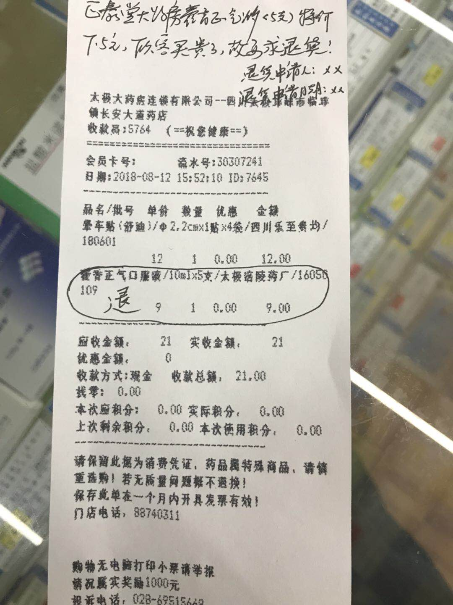
（申请零售退货小票模板）
城郊一片 2018年8月12日

